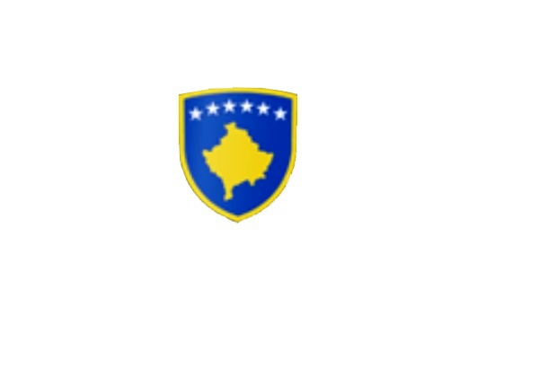
R E P U B L I K A E K O S O V Ë S 
KUVENDI I KOMUNËS NË MALISHEVË

_______________________________________________________________________________________
Kuvendi i Komunës
Nr. 02/______
Datë: 20.11.2020
Mbështetur në nenin 43 të Ligjit nr. 03/L-040 për Vetëqeverisjen Lokale, në bazë të Statutit të Komunës së Malishevës, miratuar në mbledhjen e Kuvendit të Komunës me datë:31.10.2008 (nr.01/871, datë 12.11.2008) dhe Rregulloren nr.02/175 datë:30.05.2017 për punën e Kuvendit, Komiteteve, dhe Komisioneve të Komunës së Malishevës.
Kryesuesi i Kuvendit të Komunës me datë: 20/11/2020 ;
T H Ë R R E T
Mbledhjen e -VIII- (tetë) të rregullt të Kuvendit të Komunës së Malishevës për vitin 2020 të legjislaturës së -VI, e cila do të mbahet ditën e Hënë me datë: 30.11.2020 duke filluar nga ora 10:00.
Mbledhja e Kuvendit do të mbahet në sallën e kuvendit të Komunës.
Ftohet z/zj. ______________________________ që të marrë pjesë në këtë mbledhje.
Për këtë mbledhje propozoj këtë,
R E N D I D I T E S
1. Shqyrtimi dhe miratimi i procesverbalit të mbledhjes së VI-2020.
2. Shqyrtimi i Raportit nëntëmujor Financiar për vitin 2020.
3. Shqyrtimi dhe miratimi i draft-Rregullores për përkujdesjen dhe mbrojtjen e të drejtave të Fëmijëve.
4. Formimi i Komisionit për hartimin e Planit të punës së Kuvendit të Komunës për vitin 2021.
5. Shqyrtimi dhe miratimi i kërkesës nr.02/427 datë:16.11.2020 të parashtruar nga Shoqata Sindikale e
Pavarur e Administratës në Malishevë.
6. Shqyrtimi i Raportit të Drejtorisë për Bujqësi rreth mbjelljeve vjeshtore (përsëritur)
7. Shqyrtimi i Raportit të DKAE-së, për përgatitjet dimërore nëpër shkolla (përsëritur)
8. Shqyrtimi dhe miratimi i kërkesës së Kryetarit të Komunës nr.01/914 datë:15.09.2020, sipas kërkesës nr.01/137 datë:18.02.2020 të parashtruar nga anëtarët e kryesisë së fshatit Carrallukë, për caktimin e lokacionit dhe përkrahje financiare për ndërtimin e objektit të përbashkët me rastin e organizimit të pritjeve për raste të ndryshme (përsëritur).
9. Ndërtimi i Çerdhes së Re pa vendim të Kuvendit Komunal si dhe caktimi i lokacionit të ri për ketë Çerdhe (përsëritur).
10. Shqyrtimi dhe miratimi i Strategjisë për Komunikim si dhe Planit për Transparencë në Komunën e Malishevës 2020-2024.
11. Shqyrtimi dhe miratimi i kërkesës nr.02/287 datë:20.08.2020 të parashtruar nga Sylë Morina nga fshati Astrazup (përsëritur)
12. Shqyrtimi dhe miratimi i kërkesës nr.06/98 datë:25.11.2019 e parashtruar nga Hajdin dhe lbrahim Shehu
nga fshati Maxharrë, Komuna e Malishevës, për ndërrimin e destinimit të tokës bujqësore në tokë
ndërtimore (përsëritur)
13. Shqyrtimi i kërkesës nr.02/381 datë: 08.10.2020 të parashtruar nga banoret e 4 familjeve Gegaj,Lagja
Munishaj- Fshati i Ri (përsëritur)
14. Shqyrtimi dhe miratimi i kërkesës nr.01/1155 datë: 11.11.2020 të parashtruar nga Kryetari i Komunës,
për dhënien në shfrytëzim të pronës publike KEDS-it, për vendosjen e re të stabilimenteve të nevojshme
energjetike.
15. Emërimi i anëtareve nga AAK në Komitetet e përkohshme të formuara nga Kuvendi i Komunës.

16. Shqyrtimi i kërkesës nr.02/256 datë: 17.07.2020 të parashtruar nga shefi i grupit të asamblistëve nga radhët e Nismës Socialdemokrate në Malishevë, lidhur me plotësimin e Komiteteve të përkohshme të formuara nga Kuvendi i Komunës (përsëritur).
17. Raporti i Drejtorisë për Urbanizëm, për realizimin e projekteve kapitale për vitin 2020.
18. Rishqyrtimi i vendimit nr.02/411 datë:03.11.2020, për caktimin e lokacionit për ndërtimin e stadiumit
ndihmës në Malishevë, sipas raportit të vlerësimit të MAPL-së nr.020-839/6 datë:17.11.2020.
19. Diskutimi dhe marrja e vendimit për lejimin e mbajtjes së aktiviteteve sportive në Stadiumin “Liman Gagaj” dhe në fushat tjera publike, për të gjitha klubet dhe shkollat sportive.
20. Debat rreth pranimit të punëtorëve në kontratë mbi vepër në Komunën e Malishevës nga Ministria e Punës dhe Mirëqenies Sociale në bashkëpunim me Komunën.
21. Të ndryshme.

Ardhja e juaj është e domosdoshme. Kryesuesi i Kuvendit
Malishevë Nëntor - 2020 Rrahim Morina
_______________

